Внимание! Для выполнения тестовых заданий скачайте и откройте массив данных по ссылке:
https://docs.google.com/spreadsheets/d/1EOEmGcBpokRfYbiNBDQs5XnWG9QGmOSwYKpKiOkhQR4/edit?usp=sharing
1. Во вкладке "Данные об аудитории" информация о пользователях, посетивших наше приложение в ноябре. Чему равен MAU продукта?
*MAU (Monthly Active Users) — это метрика, используемая для измерения активности пользователей в течение одного месяца. Она показывает количество уникальных пользователей, которые взаимодействовали с продуктом, сервисом или приложением хотя бы один раз за последний месяц.
7639168141048216529

2. Используя вкладку "Данные об аудитории", посчитайте, чему будет равен DAU
*DAU (Daily Active Users) — это метрика, которая показывает количество уникальных пользователей, которые взаимодействовали с продуктом, приложением или сервисом хотя бы один раз в течение дня. DAU помогает понять, сколько пользователей активно пользуются продуктом каждый день.
255490560483

3. Используя вкладку "Данные об аудитории", посчитайте, чему будет равен retention первого дня у пользователей, пришедших в продукт 1 ноября
*Retention (удержание пользователей) — это метрика, которая показывает, сколько пользователей продолжает пользоваться продуктом через определенный промежуток времени после первоначального взаимодействия. Retention можно рассчитать как процент пользователей, вернувшихся в продукт через определенное время (например, через 1 день, 1 неделю, 1 месяц) от количества всех новых пользователей.
28,3%26,6%38,5%32,7%

4. На графике изображены retention кривые 2 продуктов. Какие выводы можно сделать, глядя на них?
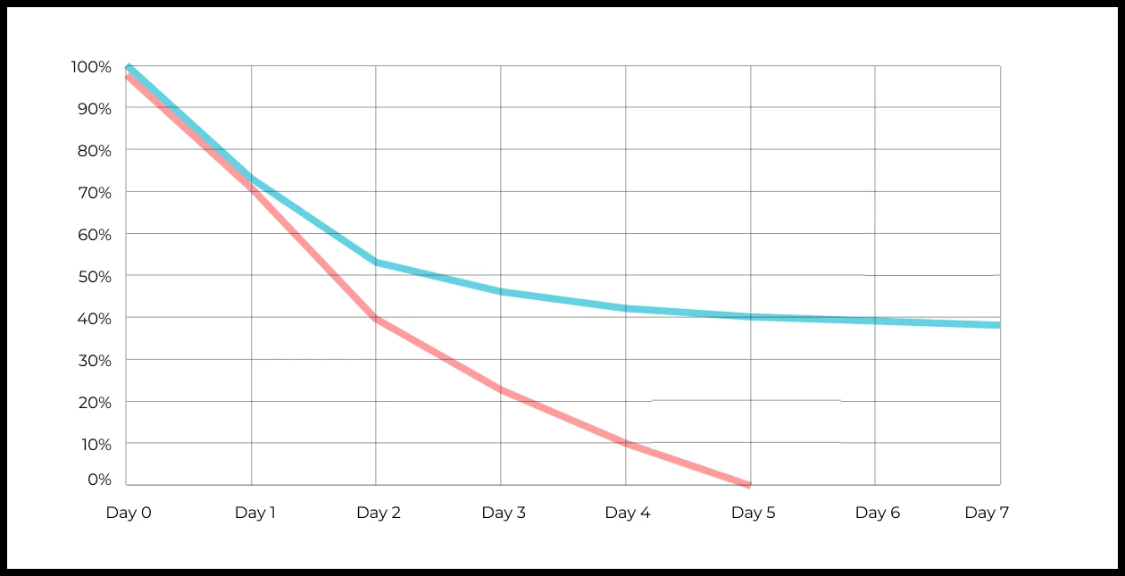
Ваш ответ:На графике видно, что второй продукт удерживает пользователей значительно лучше. Его retention стабилизируется на уровне около 40%, что говорит о наличии лояльной аудитории. У первого продукта наблюдается резкий отток пользователей уже после первых дней использования — к пятому дню retention практически падает до нуля. Это может указывать на проблемы с пользовательским опытом, ценностью продукта или процессом онбординга.

5. Во вкладке "Данные об аудитории" есть информация о том, сколько объявлений посмотрел каждый пользователь (view_adverts). Посчитайте пользовательскую конверсию в просмотр объявления за ноябрь? (в пользователях)
* Пользовательская конверсия — это метрика, которая показывает, какой процент пользователей выполнил целевое действие по отношению к общему количеству пользователей. В контексте веб-сайтов это может быть действие, такое как просмотр объявления или клик по рекламному баннеру.
41,8%54,7%46,3%39%

6. Используя информацию из вкладки "Данные об аудитории", посчитайте среднее количество просмотренных объявлений на пользователя в ноябре
4,96,25,32,9

7. Мы провели опрос среди 2000 пользователей. Из них 500 «критики», 1200 «сторонники» и 300 «нейтралы». Посчитайте, чему будет равен NPS
* NPS (Net Promoter Score) — это метрика, которая измеряет лояльность пользователей к компании или продукту и делит их на три группы: Сторонники (Promoters) , Нейтралы (Passives), Критики (Detractors). NPS высчитывается как (% сторонников - % критиков).
30%43%40%35%
8. Во вкладке "Данные АБ-тестов" результаты трех несвязанных АБ тестов для ARPU (общая выручка/общее количество пользователей).
Посмотрите на результаты тестов и интерпретируйте их. Напишите значения p-value, которые вы получили.
Подготовьте выводы и рекомендации.
experiment_num - номер эксперимента
experiment_group - группа, в которую попал пользователь
user_id - id пользователя
revenue - выручка, которую сгенерировал пользователь, купив платную услугу продвижения
Ваш ответ:

Эксперимент 1

ARPU test: 665.74
ARPU control: 722.46
Разница:-56.72
p-value: 0.688966
Так как: p-value > 0.05 статистически значимых различий между группами не обнаружено.
Нулевая гипотеза не отклоняется. Полученные результаты не позволяют утверждать, что тестовая версия влияет на ARPU. Эффект эксперимента статистически не подтверждён.
Рекомендация: Изменение не следует внедрять, так как его влияние на выручку не доказано.

Эксперимент 2

ARPU test: 332.93
ARPU control: 704.65
Разница:-371.72
p-value: 0.001128
Так как:p-value < 0.05 разница между группами статистически значима.

Нулевая гипотеза отклоняется. Тестовая версия значительно снижает ARPU по сравнению с контрольной группой.

Рекомендация: Внедрять тестовое изменение нельзя, так как оно приводит к ухудшению выручки.

Эксперимент 3
ARPU test: 998.67
ARPU control: 663.21
Разница:+335.46
p-value: 0.060315
Так как:p-value > 0.05 на уровне значимости 5% статистически значимого эффекта не обнаружено.

Нулевая гипотеза не отклоняется. Несмотря на то что ARPU в тестовой группе выше, статистических доказательств эффекта недостаточно.

Рекомендуется продолжить эксперимент или увеличить выборку пользователей, чтобы проверить наблюдаемый положительный эффект.

9. По датасету с листерами посчитайте средний доход на пользователя
121.2156.470.930.7средняя здесь не применима

10. По датасету с листерами посчитайте медиану возраста пользователя
27,422827,9327медиана здесь не применима

11. Какой график лучше всего подходит для отображения разброса цен на товары в разных магазинах?
*возможно несколько вариантов ответа
Линейный графикКруговая диаграммаЯщик с усами (box plot)
Гистограмма

12. На каком графике бимодальное распределение?
№1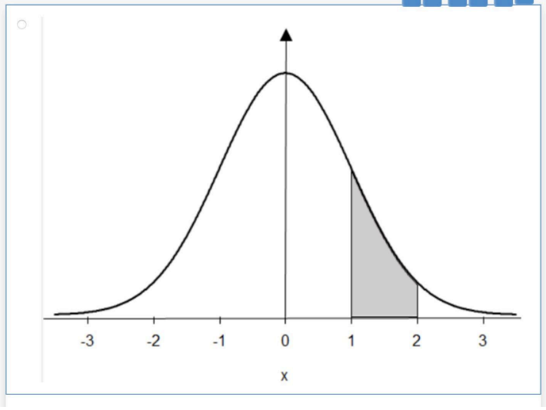
№2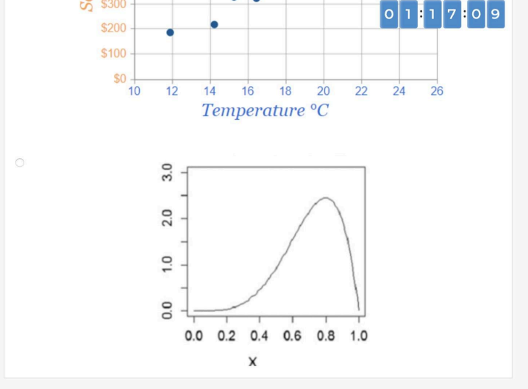
№3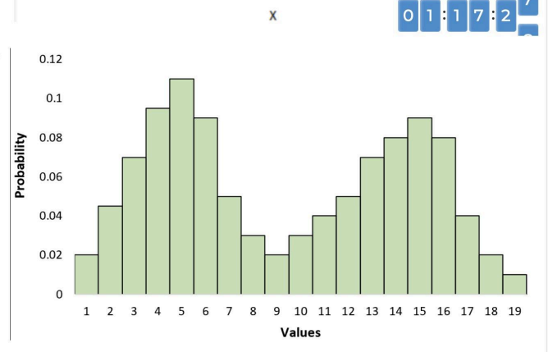
№4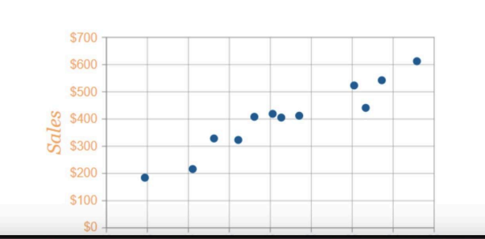

13. Какая случайная величина имеет наибольшую дисперсию данных по следующим графикам плотности распределения?

№1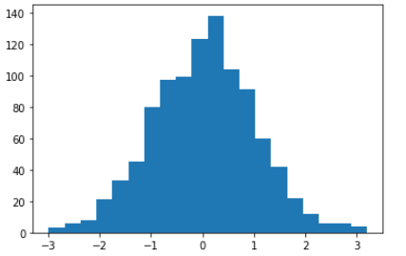
№2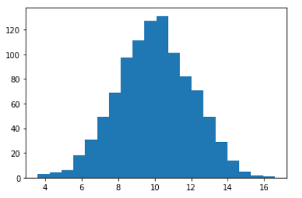
№3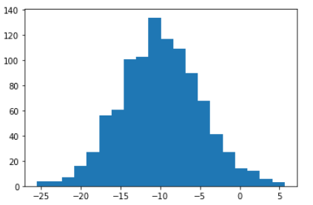
№4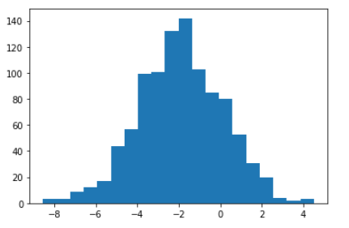

14. На каком графике можно посчитать коррелцияю?
*возможно несколько вариантов ответа
этот ответ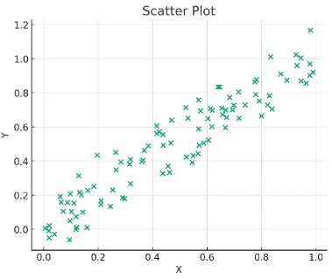
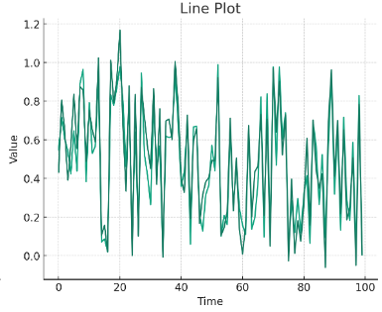
этот ответ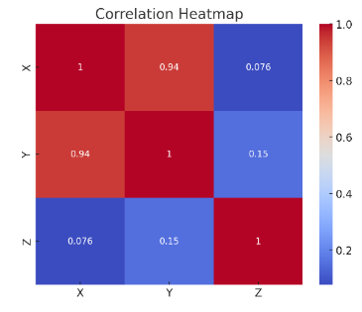
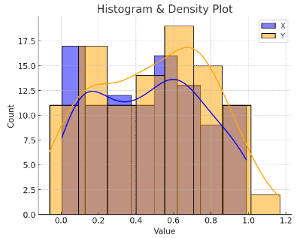

15. Что значит, если при проверке гипотез мы получили p-value = 0.05?
Это означает, что нет никакой статистически значимой разницы между группами
Есть 5% вероятность случайно получить такой или еще более экстремальный результат, если нулевая гипотеза верна
Это означает, что результаты эксперимента на 95% точны
Это говорит о том, что альтернативная гипотеза верна с вероятностью 95%

16. Какой метод наиболее подходит для проверки гипотезы о равенстве средних двух выборок из нормального распределения?
t-тестХи-квадрат тестАнализ дисперсии (ANOVA)Корреляция Пирсона

17. Как интерпретировать квартили в распределении доходов пользователей?
Показывают максимальный и минимальный доход
Делят данные на четыре равные части
Указывают на наиболее часто встречающийся доход
График плотности распределения вещества во вселенной

18. Были получены следующие результаты. Коллеги просят вас подтвердить их и сделать окончательный вывод по эксперименту.
      - Вариант A (контрольная группа) — 100 047 501 посетитель, 1003 платежа.
      - Вариант B (тестовая группа) — 100 001 055 посетителей, 1099 платежей.
Какие рекомендации вы бы дали, основываясь на этих данных?
Ваш ответ:
1. Посчитаем конверсию: Контроль (A) 1003/100047501 ≈ 0.001003%
Тест (B) 1099/1000010551099 / 1000010551099/100001055 ≈ 0.001099%
2. Разница: Конверсия тестовой группы выше, чем в контрольной.
В тестовой группе конверсия в оплату выше, чем в контрольной (1099 платежей против 1003 при сопоставимом числе посетителей). Это указывает на положительный эффект тестовой версии. При таком объёме выборки разница, вероятно, является статистически значимой. Рекомендуется внедрить вариант B.

